Путешествие в детство

Все мы родом из детства — из волшебного мира, воспоминания о котором остаются в памяти навсегда. Именно этот небольшой отрезок бытия откладывает самый важный отпечаток в формировании личности человека. О роли родителей в судьбе первого Президента Республики Казахстан Нурсултана Назарбаева в нашем эксклюзивном материале, в котором приводятся выдержки из книги Махмуда Касымбекова «Нурсултан Назарбаев. Биография», выпущенной издательством «Деловой Мир» в 2012 году.

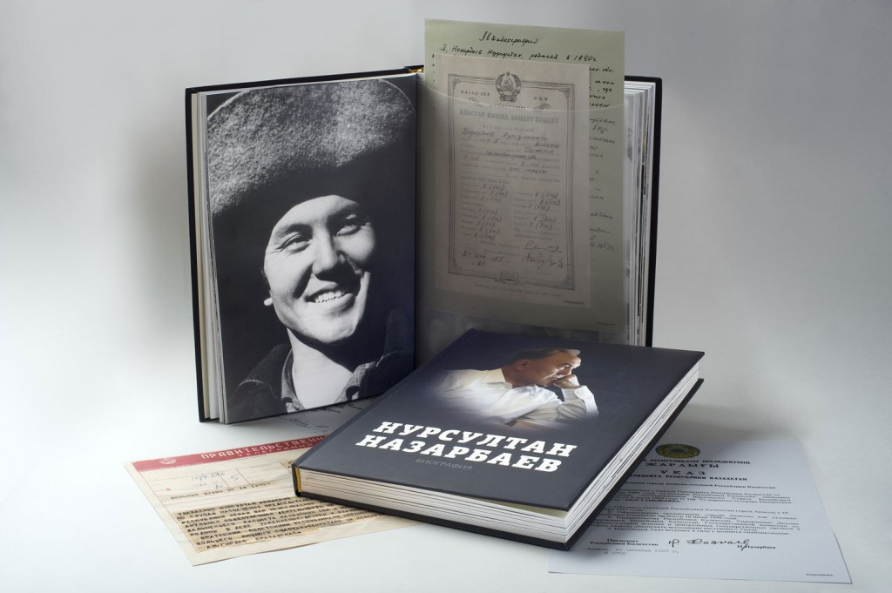
Нурсултан Назарбаев родился 6 июля 1940 года в селе Чемолган Каскеленского района Алма-Атинской области Казахской Советской Социалистической Республики, ныне это село Шамалган Карасайского района Алматинской области Республики Казахстан.
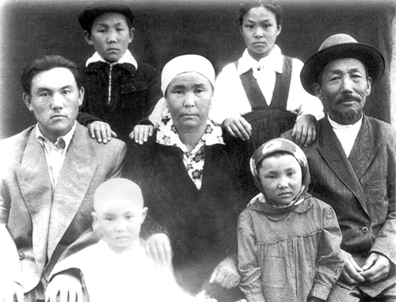
В первом ряду слева направо: сын Болат, дочь Анипа; во втором ряду — сын Нурсултан, жена Альжан, Абиш; в третьем ряду — сын Сатыбалды, племянница Зейнегуль
Отец Нурсултана — Абиш Назарбаев (1898–1971 годы) происходил из ветви Кошек (Көшек) рода Шапырашты Старшего жуза и был сыном окружного старшины и общественного судьи Назарбая Сапакбайулы (умер в 1901 году). Рано потерявший отца Абиш нанялся батраком в зажиточную русскую семью Никифировых, где получил трудовую закалку и первые профессиональные навыки. Благодаря своему трудолюбию и тяге к знаниям Абиш, в отличие от многих своих сверстников, выучил русский язык, научился пахать землю и управлять мельницей, освоил сапожное дело, овладел азами садоводства и торговли, что было довольно редким в его среде. В силу известных ограничений своего времени Абиш не смог получить образования. Суровой и основательной школой для него, как и для многих людей его поколения, стала сама жизнь.
В молодости Абиш был разнорабочим, вел единоличное хозяйство. С середины 1930-х годов принял деятельное участие в создании совхоза Ушконыр, а после его ликвидации в 1939 году вступил в колхоз имени Д. А. Фурманова, первоначально возглавив там полеводческую бригаду. В 1940 году, спасая от пожара колхозный скот и имущество на одном из горных зимовий, получил сильные ожоги и травму руки, но, несмотря на инвалидность, продолжал работать бригадиром в колхозе.
Мать Нурсултана — Альжан Назарбаева (1904–1977 годы) – родилась в ауле Касык, ныне село Талапты Кордайского района Жамбылской области, в семье муллы Жатканбая из ветви Каскарау (Қасқарау) рода Дулат Старшего жуза. Позже факт принадлежности к духовному сословию стал причиной гонений, которым подверглась семья со стороны советской власти. Однако, несмотря на выпавшие на ее долю лишения и испытания, Альжан сохранила жизнерадостный нрав, ярко проявлявшийся в ее любви к доброй шутке и песенной импровизации. Всю свою жизнь она проработала рядовой труженицей колхоза и вела домашнее хозяйство.
Родители Нурсултана познакомились на строительстве Турксиба, куда Абиш устроился прорабом по вольному найму, а семья Альжан в числе других спецпереселенцев была согнана на принудительные работы.
Абиш и Альжан поженились в 1934 году. В первые 6 лет брака у них не было детей, поэтому рождение долгожданного наследника было воспринято с безграничной радостью и истолковано как награда добродетельным супругам за их любовь, верность и терпение.
Согласно обычаям предков, почетное право дать имя новорожденному предоставили старшей в роду – бабушке Тетебале, которая после кончины деда Назарбая фактически возглавила род. Наряду с родителями она приняла активное участие в воспитании Нурсултана.
Младенца нарекли именем Нурсултан, что является сочетанием имен Нур (с араб. луч, свет, сияние, чистота; коран. ан-Нур – одно из 99 имен Аллаха) и Султан (с араб. верховный правитель, повелитель, владыка, властитель, благородный, аристократ, избранный, наилучший). В кругу семьи и домочадцев, друзей и сверстников имя Нурсултан произносили в непринужденной и упрощенной форме Султан.
Широко распространенный в народе обычай символического усыновления внуков придал мальчику иерархический статус младшего брата своего отца, в силу чего во внутрисемейном общении Султан называл бабушку апа (мать), отца Абиша – аға (старший брат), а свою родную мать Альжан – жеңеше (жена старшего брата).
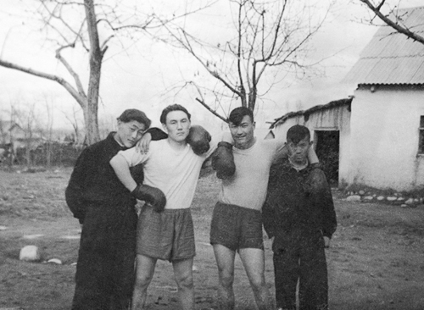
«Мы — чемпионы!»
До 5-летнего возраста Нурсултан безвыездно жил в Ушконыре, где во главе животноводческой бригады его отец пас колхозную отару.
Все предки Нурсултана Назарбаева жили на этой земле, занимаясь мирным созидательным трудом скотоводов и земледельцев, либо с оружием в руках защищая ее от внешних посягательств.
Одним из его предков в восьмом колене является известный военный полководец Карасай батыр Алтынайулы (1589–1671 годы), активно участвовавший в освободительной борьбе казахского народа против джунгарских завоевателей. В знак уважения к ратным заслугам Карасай батыра его имя с тех пор служит ураном (боевым кличем) рода Шапырашты.
В памяти людей также хорошо сохранилось и имя его деда Назарбая, который был активным сторонником перехода на оседлый образ жизни и многое сделал для приобщения сородичей к земледелию. До сих пор в тех местах остались названия «Мельница Назарбая», «Поляна Назарбая», непосредственно связанные с его деятельностью.
В Ушконыре имелось три длинных барака, в каждом из которых жило по десять семей, занятых в уходе за стадом в 5–6 тысяч голов крупного рогатого скота. Там же располагался филиал подчинявшегося Москве биокомбината, сотрудники которого брали у животных кровь на сыворотку. Здесь семью Назарбаевых и застала Великая Отечественная война 1941–1945 годов.
В год окончания войны Нурсултану исполнилось 5 лет, но уже к этому возрасту он остро чувствовал сопричастность к судьбе своей Родины. Спустя полвека он вспомнит об этом так: «Впервые слово «Отчизна» мы услышали в детстве, грея озябшие руки у печки в землянке и деля буханку хлеба на всех. В тысячах километрах от аула полыхало пламя Великой Отечественной войны. С фронта приходили «черные бумаги» – извещения-похоронки на старших собратьев-аульчан, на близких и дальних родственников, даже на мальчишек из соседних домов, еще не успевших закончить школу. Душераздирающие крики матерей. Испуганные дети. Горе стариков, потерявших единственных сыновей… Детей недаром сравнивают с непорочными ангелами, устами которых глаголют самые заветные чаяния. Вглядываясь в горевший в печи огонь, мы представляли наших воинов, сражавшихся с врагом, и, повторяя услышанные от взрослых заклинания, молились за нашу Родину. В конце концов, наши желания были услышаны, мы победили. Затем, и когда я стоял у комбинатовских печей, и в памятном декабре 1986-го, и в другие критические моменты жизни чувство Родины и тот огонь сложились в моем сознании как образы, неотделимые друг от друга. На небесно-голубом флаге Казахстана, который добился независимости, пройдя через множество испытаний истории, изображено солнце – огонь Вселенной. Это не только отражение сил космоса и природы – это пламя сердец наших предков, так и не увидевших, как реализовалась их мечта».
В 1948 году Нурсултан Назарбаев пошел в первый класс казахско-русской средней школы имени Д. А. Фурманова. Первые два класса Нурсултан проучился, проживая в доме своего родного дяди по отцу Умбета, поскольку у его родителей в то время не было собственного жилья в Чемолгане. Впоследствии родители приобрели здесь дом и окончательно осели в этом месте. Дальновидный Абиш намеренно выбрал дом на улице Подгорной в верхней части села, где преимущественно жили русские – чтобы в общении с ними Нурсултан хорошо освоил русский язык. С этого момента мать создала вокруг Нурсултана атмосферу культа знаний, строгой дисциплины и добросовестного выполнения им своих новых обязанностей. В часы, когда Нурсултан учил уроки, в доме воцарялась тишина, и обычно бывало так, что приятелей Нурсултана по детским забавам не впускали в дом, пока тот не закончит свои школьные приготовления. Даже наигравшись с друзьями, жадный до знаний мальчик часто просиживал при свете керосиновой лампы с вечера и до самого утра, что для его родителей было сродни подвигу: из всех членов семьи жечь в доме свет в неурочное время разрешалось только Нурсултану. Так родители, в силу жестокого безвременья сами не сумевшие получить элементарного образования, старались, чтобы их мальчик мог получить все, что может дать ему маленькая сельская школа.
Не все аульные дети могли посещать школу: у некоторых из-за крайней бедности просто не было одежды и обуви. В классах с казахским языком обучения количество учеников едва достигало 8–10 человек. Но у такой малокомплектности были и свои преимущества: каждому ученику уделялось гораздо больше времени, внимания и контроля со стороны педагогов и, например, в течение одного учебного дня детей успевали опрашивать и оценивать по 5–6 предметам, что, в свою очередь, предопределяло высокую степень их ответственности при подготовке домашних заданий.
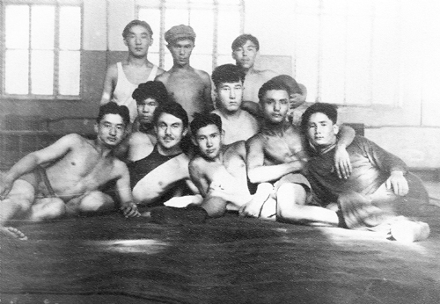
«Закаляйся как сталь!». В спортивной секции училища
К 12 годам Нурсултан уже хорошо играл на домбре и гармони, исполняя казахские и русские песни, чем приводил в восторг окружаюших. Чтобы завести собственную гармонь, Нурсултан как-то проработал все лето у соседа, изготавливая для него саманные кирпичи, а на заработанные деньги приобрел-таки вожделенный инструмент. Заметив тягу сына к музыке, позднее отец заказал у местного мастера домбру, искусство игры на которой Нурсултан совершенствовал под началом своего родственника А. Копжасарулы.
В эту же пору Нурсултан начал сочинять собственные стихи и песни, на первых порах подражательные и наивные, а с годами все более оригинальные, зрелые и осмысленные.
Однако большую часть времени Нурсултан, как и подавляющее большинство его сверстников на селе, проводил, помогая родителям в их нелегком крестьянском труде.
Сызмальства Нурсултан ухаживал за домашним скотом и птицей, носил воду из колодца, колол дрова и сгружал уголь, следил за огородом, наводил чистоту и порядок на подворье.
В летние месяцы он помогал отцу на зерновом клине, либо матери на свекловичных полях.
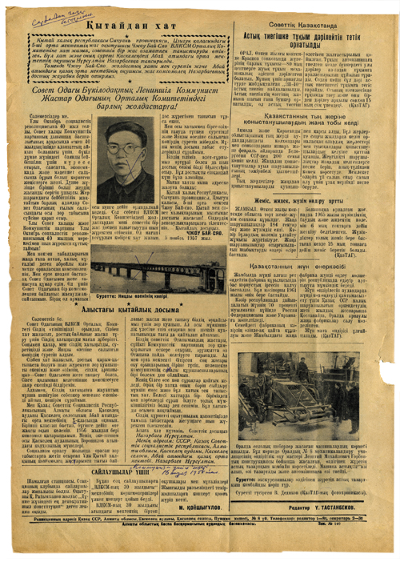
«Моему далекому китайскому другу». Переписка Нурсултана Назарбаева с Чжоу Бай Сяо
Будучи старшим ребенком в семье, Нурсултан, стремясь помочь родителям поскорее выбраться из нужды и поднять на ноги младших братьев и сестру, после окончания седьмого класса решил бросить школу и пойти работать. Но выслушав доводы сына, сокрушенный Абиш уговорил его отказаться от столь опрометчивого шага и продолжить учебу. Тем более, что незадолго до этого за отличную успеваемость и активную общественную работу Нурсултан Назарбаев в числе первых был принят в ряды ВЛКСМ.
В 1957 году из-за недобора учеников 10-й класс чемолганской школы был закрыт, и для продолжения учебы Нурсултану в числе шестерых однокашников пришлось перевестись в Каскеленскую среднюю школу имени Абая, находившуюся в районном центре – селе Каскелен.
Учителя и воспитатели очень быстро полюбили прибывшего из Чемолгана юношу, поскольку для них он стал не только лучшим учеником и гордостью коллектива, но и надежным помощником по внеклассной и общественной работе, которого школьники избрали сначала комсоргом класса, а затем секретарем комитета комсомола школы.
Научно-просветительская и политическая пропаганда тех лет системно и массированно популяризировала знания о людях романтических профессий – летчиках, геологах, капитанах дальнего плавания, инженерах, конструкторах, экспериментаторах, добивающихся громких рекордов и совершающих яркие открытия и подвиги. О такой исполненной риска первопроходческой и сугубо мужской профессии давно мечтал и Нурсултан.
Полный честолюбивых замыслов и уверенный в собственных силах, Нурсултан после окончания школы отправился в Алма-Ату, где подал документы на химический факультет Казахского государственного университета имени С.М.Кирова. Он успешно сдал вступительные экзамены, но в конце его ждала неудача: оказалось, что для зачисления на факультет он недобрал одного балла.
Возвращаться в аул и безропотно мириться с поражением Нурсултан не мог. Он временно устроился охранником в банке, где проработал три месяца. Но присущий ему бойцовский характер и задетое за живое самолюбие побуждали юношу напряженно думать и искать возможности более достойного приложения своих сил.
Поэтому тем же летом 1958 года там же в Алма-Ате он сдал вступительные экзамены в Киевский институт гражданской авиации. Успешно пройдя конкурсный отбор в Управлении гражданской авиации Казахской ССР и поступив в авиационный вуз, Нурсултан с этим радостным известием вернулся в родной аул. Но неожиданно для него семейный совет, на который были приглашены и старейшины рода, не одобрил его инициативы, воспротивившись его отъезду на чужбину. Воспитанный в уважении к старшему поколению, Нурсултан покорно принял этот вердикт и, съездив в столицу, забрал свои документы.
Но желание шагнуть во взрослую жизнь, с честью выдержать испытание на прочность вдали от родительского гнезда, овладеть хорошей профессией и благодаря собственному труду стать полноправным членом общества было в нем неистребимым.
И в сентябре 1958 года Нурсултан отправился в Темиртау, где началось строительство Казахстанской Магнитки – Карагандинского металлургического завода.
Этот выбор неожиданно обозначил преемственность поколений и своеобразное повторение судеб в династии Назарбаевых: если родители приняли участие в строительстве Турксиба – самого первого в Казахстане XX века грандиозного транспортного проекта, то их сын по велению эпохи был призван стоять у истоков флагмана черной металлургии Казахстана.
Впереди Нурсултана Назарбаева ждали новые испытания и новые дороги, на которых достойный сын своих родителей стал достойным сыном своего народа.
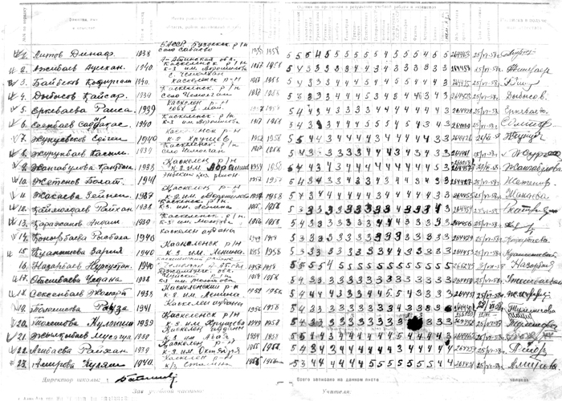
Аттестационная ведомость 10-го класа Каскеленской казахской средней школы имени Абая. 1958 год
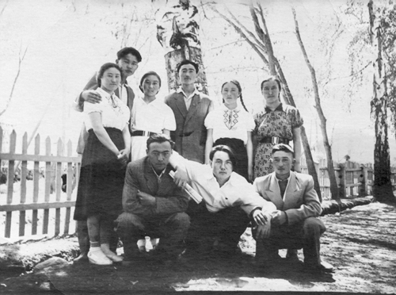
«На долгую добрую память». В день торжественной линейки по случаю последнего школьного звонка
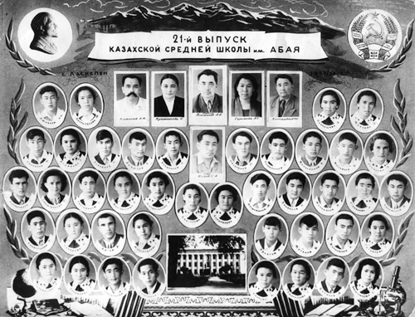
Школьная выпускная фотография
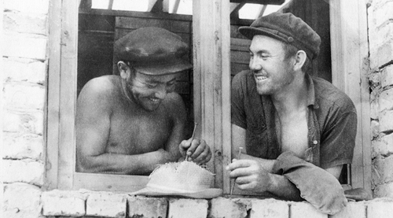
Усталые, но счастливые. На коммунистическом субботнике

